NAMA: RAMADHANI RISKY FADILAH
KELAS: XI PPLG2
ABSEN: 27
LATIHAN MODUL 4
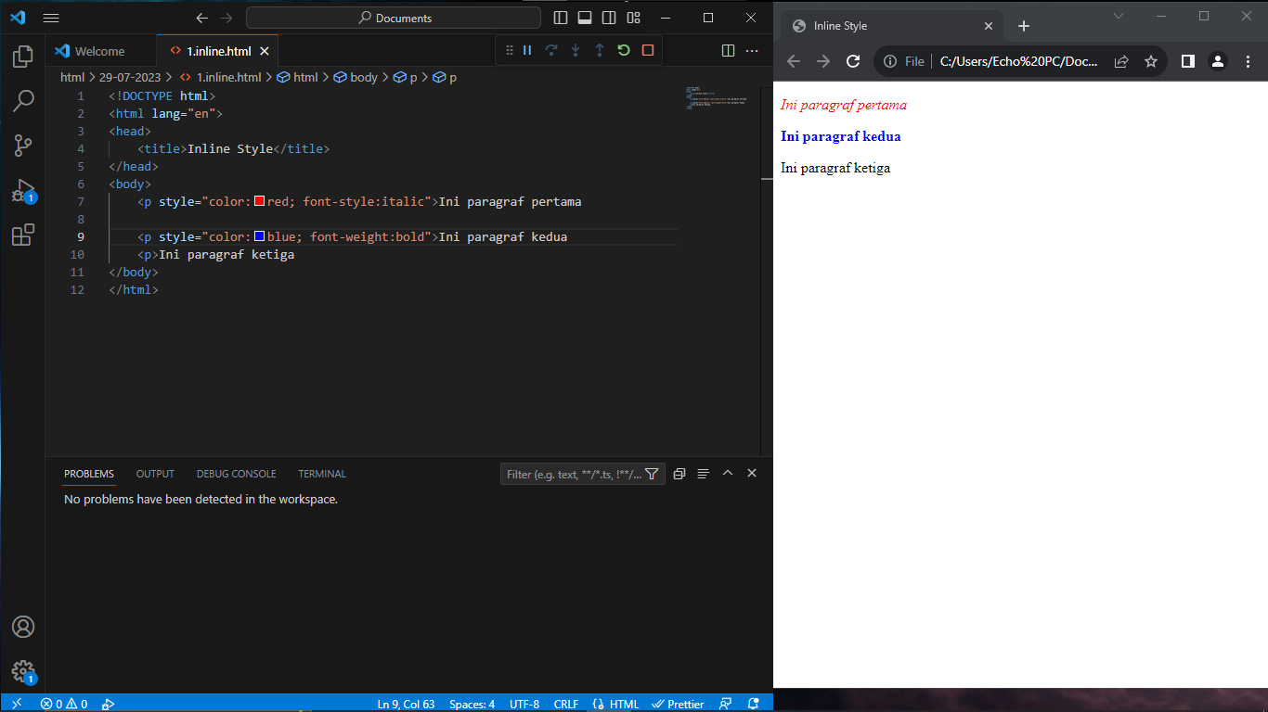
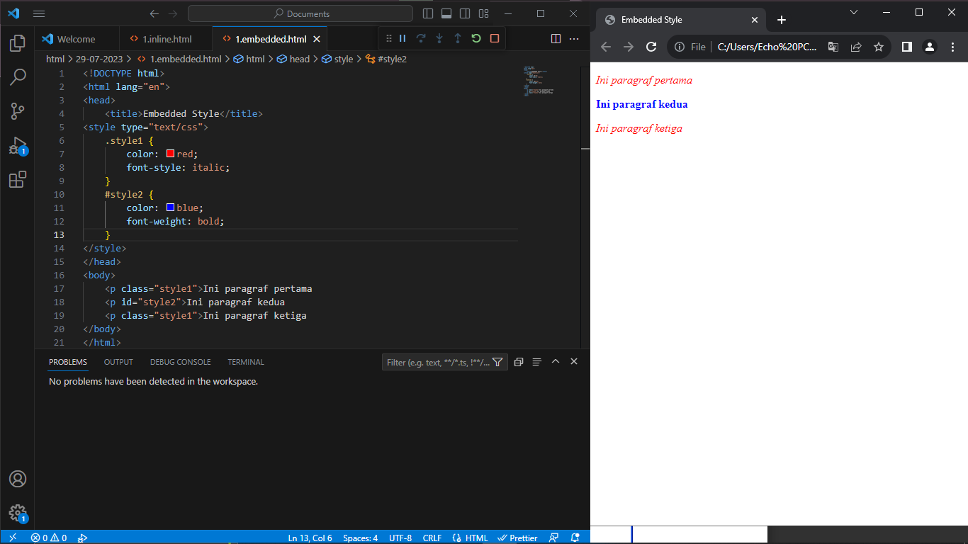
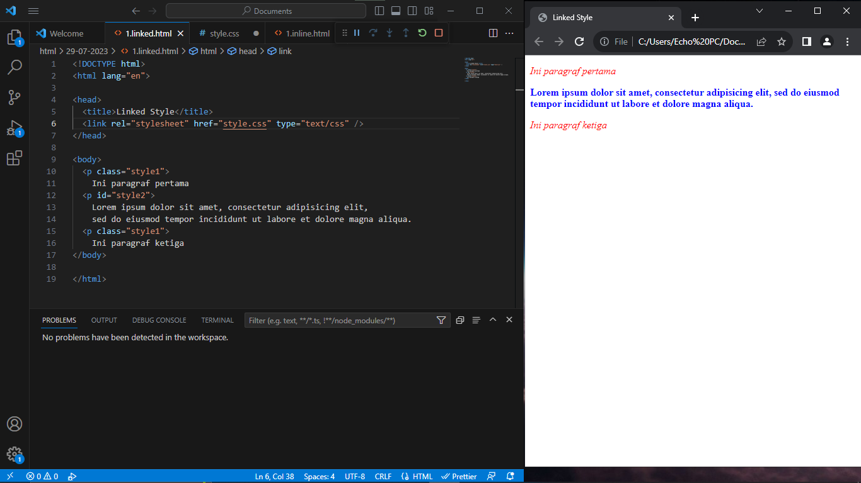
1.Style Sheet
-Inline= menerapkan style per baris atau per tag melalui
atribut style.
-Embedded= keseluruhan style didefinisikan kedalam satu
blok baru kemudian digunakan di elemen-elemen HTML. Bisa membagi secara sepesifik mengggunakan titik(.) atau pagar(#).
-Linked= seperti embedded tapi tag style berada pada file yang berbeda.

2.Tipografi
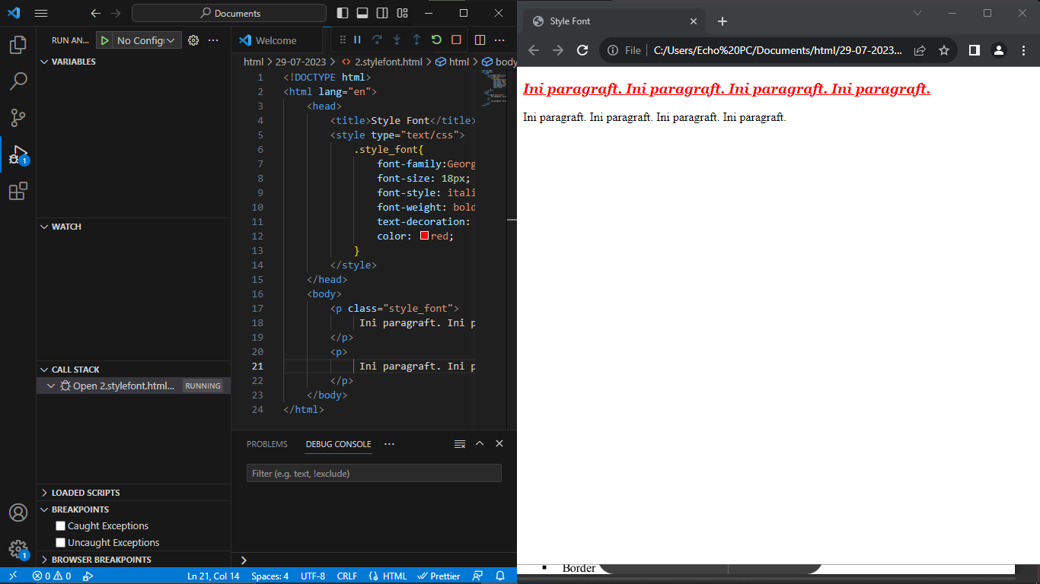
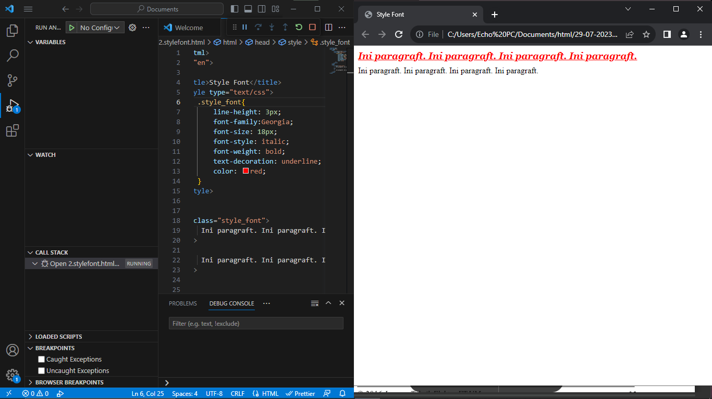
-Style font= memberi style pada text seperti warna, ukuran, bentuk dan sebagainya.
-Mengatur spasi= dengan menggunakan line-height, memungkinkan untuk mengatur jarak antar text.

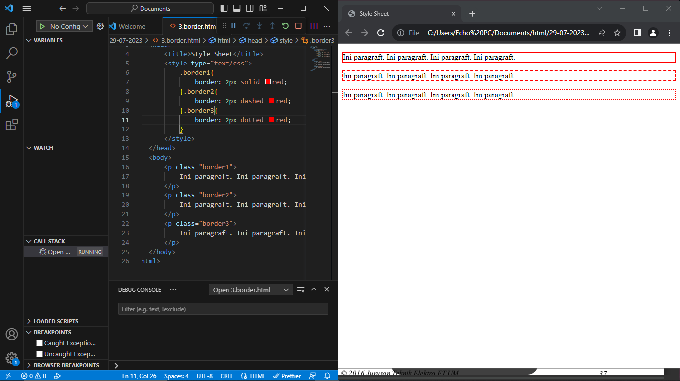
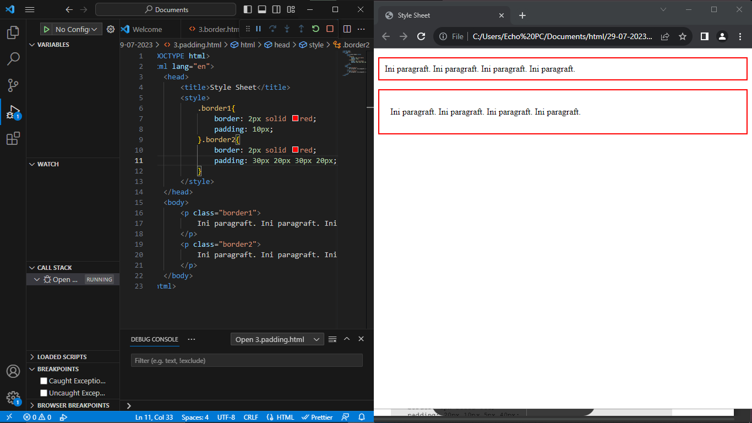
3. Elemen Halaman
-Border= memberi batas pada teks yang dimana dapat dikreasikan menggunakan style.
-Padding= memberi jarak teks yang berada dalam border.

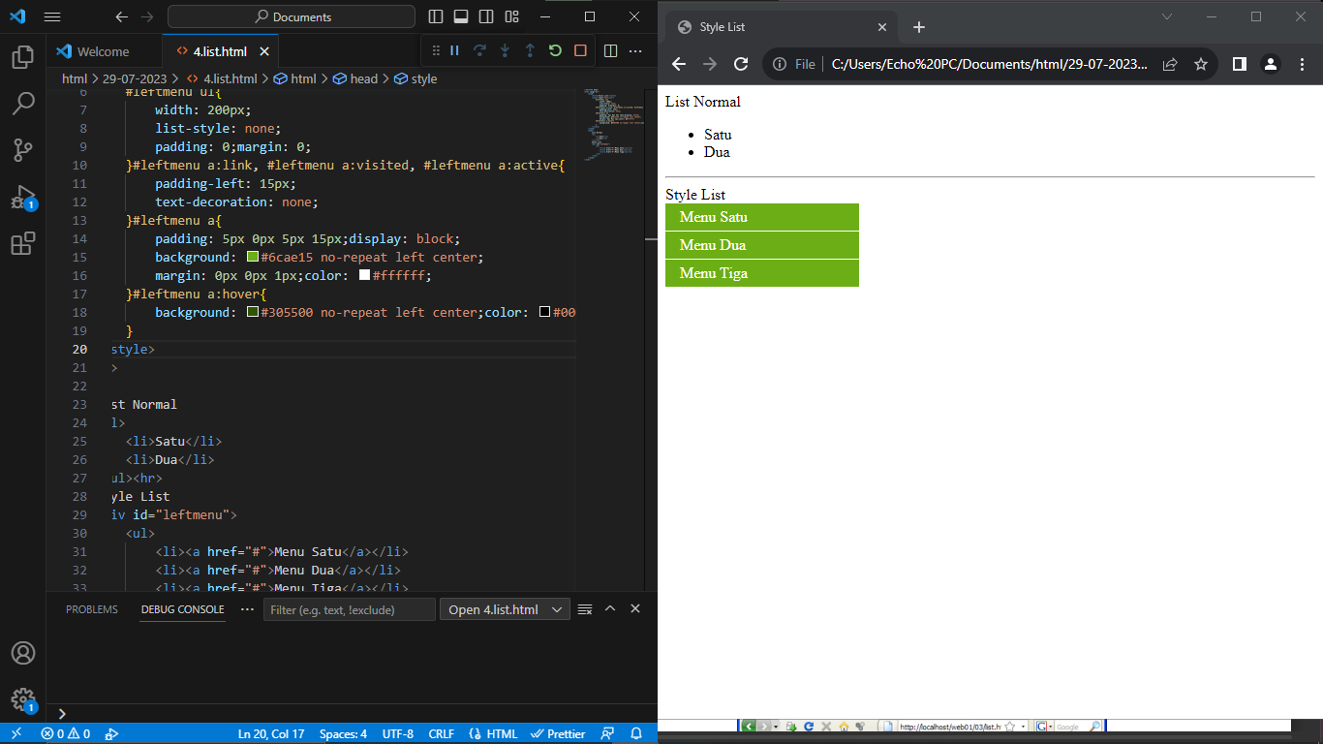
4.List
Memformat list menjadi
struktur menu yang elegan.

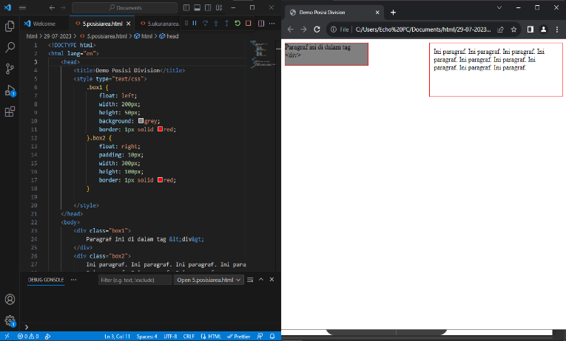
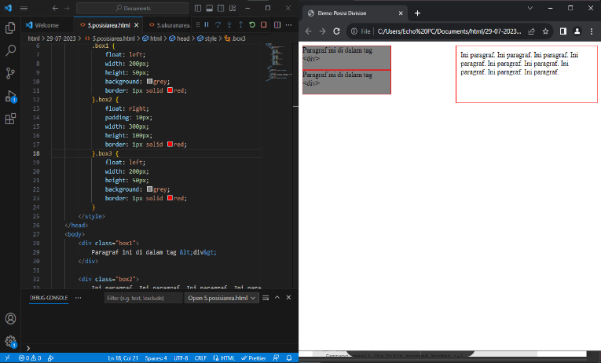
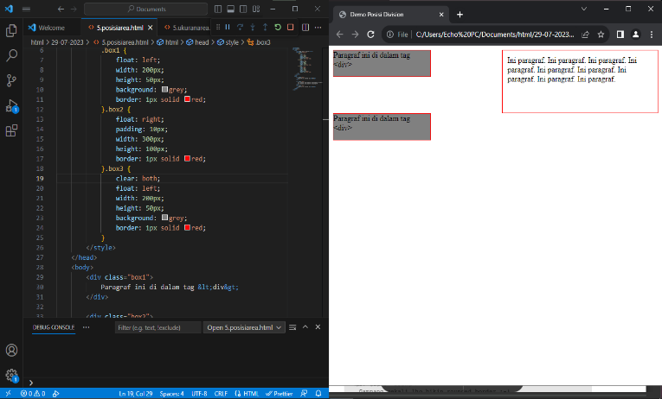
5.Menggunakan division
membuat tag div menjadi dapat diatur letak serta ukurannya.

6.Membuat Border
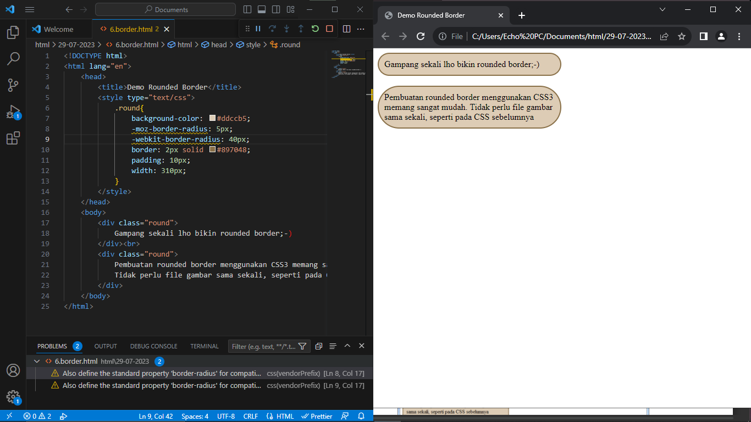
Dengan menggunakan border radius, kita bias membuat border yang memiliki tepian yang tumpul.

